Oтчёт по лабораторной работе

Задача об эпидемии

Назарьева Алена Игоревна НФИбд-03-18

Содержание

Цель работы 1

Задание 1

Теоретическая справка 1

Выполнение лабораторной работы 2

Выводы 6

# Цель работы

Изучить и реализовать Задачу об эпидемии

# Задание

На одном небольшом острове вспыхнула эпидемия свинки. Известно, что из всех проживающих на острове (N=6730) в момент начала эпидемии (t=0) число заболевших свинкой людей (являющихся распространителями инфекции) I(0)=46, А число здоровых людей с иммунитетом к болезни R(0)=8. Таким образом, число людей восприимчивых к болезни, но пока здоровых, в начальный момент времени S(0)=N-I(0). Постройте графики изменения числа особей в каждой из трех групп. Рассмотрите, как будет протекать эпидемия в случае: а) если I(0)<=I *б) если I(0)>I*

# Теоретическая справка

Рассмотрим простейшую модель эпидемии. Предположим, что некая популяция, состоящая из N особей, (считаем, что популяция изолирована) подразделяется на три группы. Первая группа - это восприимчивые к болезни, но пока здоровые особи, обозначим их через S(t). Вторая группа – это число инфицированных особей, которые также при этом являются распространителями инфекции, обозначим их I(t). А третья группа, обозначающаяся через R(t) – это здоровые особи с иммунитетом к болезни. До того, как число заболевших не превышает критического значения I*, считаем, что все больные изолированы и не заражают здоровых. Когда I(t)>I*, тогда инфицирование способны заражать восприимчивых к болезни особей. Таким образом, скорость изменения числа S(t) меняется по следующему закону: dS/dt= -aS, если I(t)>I *0, если I(t)<=I* (1) Поскольку каждая восприимчивая к болезни особь, которая, в конце концов, заболевает, сама становится инфекционной, то скорость изменения числа инфекционных особей представляет разность за единицу времени между заразившимися и теми, кто уже болеет и лечится, т.е.: dI/dt=aS-bI, если I(t)>I *-bI, если I(t)<=I* (2) А скорость изменения выздоравливающих особей (при этом приобретающие иммунитет к болезни) dR/dt=bI (3) Постоянные пропорциональности a,b - это коэффициенты заболеваемости и выздоровления соответственно. Для того, чтобы решения соответствующих уравнений определялось однозначно, необходимо задать начальные условия .Считаем, что на начало эпидемии в момент времени t = 0 нет особей с иммунитетом к болезни R(0)=0, а число инфицированных и восприимчивых к болезни особей I(0) и S(0)соответственно. Для анализа картины протекания эпидемии необходимо рассмотреть два случая: I(0)<=I* и I(0)>I*

# Выполнение лабораторной работы

1. Код в python для I(0)<=I* (рис. @fig:001)

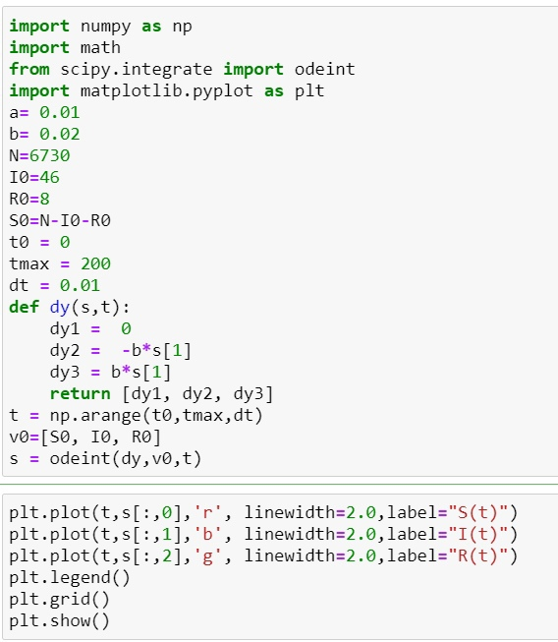

код для первого случая

1. Динамика изменения числа людей в каждой из трех групп в случае, когда I(0)<=I* (рис. @fig:002)

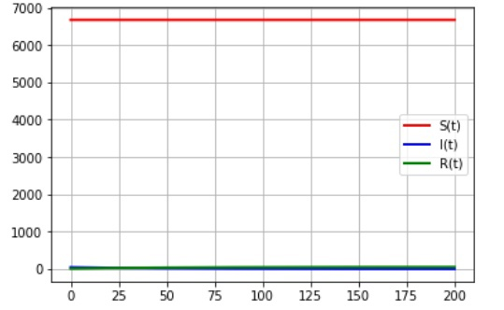

график для первого случая

1. Код в python для I(0)>I* (рис. @fig:003)

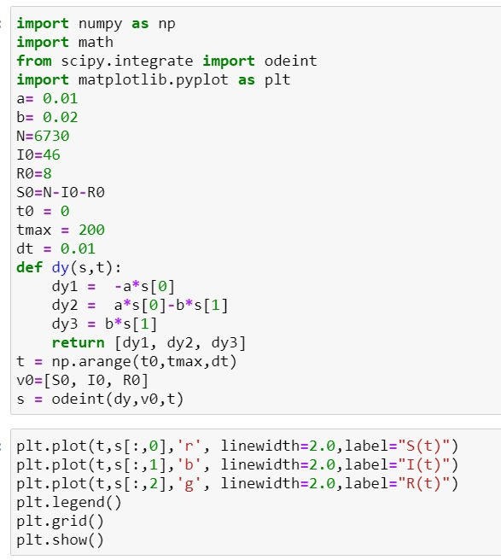

код для второго случая

1. Динамика изменения числа людей в каждой из трех групп в случае, когда I(0)>I* (рис. @fig:004)

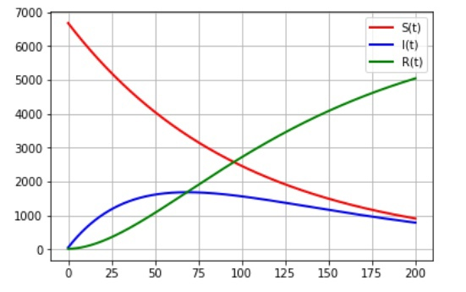

график для второго случая

# Выводы

В результате проделанной работы я изучила и реализовала Задачу об эпидемии